# 相山区文化旅游体育局2017年政府信息公开工作年度报告

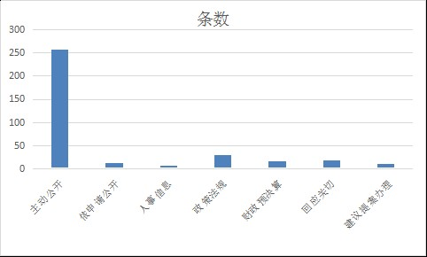

相山区文旅体局2017年政务信息公开内容柱状图

2017年，我局坚持以“两学一做”为抓手，深入贯彻落实党的十九大精神，在区委、区政府的正确领导和区政府办的指导下，认真贯彻落实《中共淮北市委办公室、淮北市人民政府办公室关于印发〈淮北市全面推进政务公开工作实施方案〉的通知》（办〔2016〕75号）及《淮北市人民政府办公室关于印发淮北市2017年政务公开工作要点的通知》（淮政办秘〔2017〕87号）文件要求，切实加强组织领导，建立健全工作机制，依法推进政府信息公开，着力打造服务型机关，较好地完成了政府信息公开各项工作。现将有关情况报告如下：

一、切实加强组织领导，完善政务公开制度

我局领导对政府信息公开工作高度重视，局领导反复强调、多次批示、指导推进政府信息公开工作。为保障政务公开政务服务工作顺利开展，我局专门成立了政务公开政务服务工作领导小组和办公室，并明确了各自具体工作职责。局长担任领导小组组长，副局长担任领导小组副组长，机关各科室负责人为成员。领导小组下设工作办公室，局办公室作为政务公开日常工作机构，负责制定安排政府信息公开年度工作计划、协调实施年度目标任务等各项具体工作，局办安排了1名兼职人员负责信息公开工作。

二、深化重点领域政务信息公开，多形式拓宽公开渠道

2017年，我局坚持以政府信息公开平台为主渠道，以局机关门户网站为重要载体，并通过设立区图书馆政府信息查阅点、热线电话、咨询留言等方式加强政府信息公开。利用局机关网站、公告栏、指示牌、电话咨询等各种方式，全面公开办事指南、服务承诺、办事流程、办事结果、监督渠道等内容，及时准确公开机构职能、政策法规、人事信息、财务信息、工作动态、重点建设领域项目信息和信用信息等政府信息，做到动态信息及时更新、固定信息长期公开。主动改进信息公开方式，着力以文字、图片、图表、视频等多种形式呈现。通过扎实做好政府信息公开，我局提高了依法行政工作透明度，实现了政务公开工作规范化、常态化开展，有效保障了公民、法人和社会组织知情权、参与权和监督权。

三、主动公开政府信息，以政务公开推动事务公开

2017年，我局在区政府门户网站公开各类信息，主动公开258条、依申请公开12条、人事信息7条、政策法规29条、财政预决算15条、回应关切18条、建议提案办理11条等。本年度没有因政府信息公开引起的行政复议、行政诉讼情况和问题与对策；没有依申请公开产生的收费情况。

积极开展“权力清单”活动，推进电子政务平台建设，实施政府信息公开基本目录规范。依法依规认真受理群众咨询举报，及时回复市民网络问政，主动加大政府信息公开力度，机关制发文件时即明确是否属于主动公开范围，做到依法该公开的政府信息全部公开。以政务公开带动事务公开，公示开放事项，兑现服务承诺，实现文化惠民。及时公开文旅体政务信息，并按统一规定及时在市政府信息公开网和局机关门户网站发布。

四、健全社会监督保障机制，推动政务公开依法进行

在政府信息依申请公开方面，及时更新依申请公开目录。未收取任何有关政府信息公开工作的费用，未发生针对我局政府信息公开工作的行政复议案、行政诉讼案和有关申诉案（包括信访、举报等）。为促进政府信息公开工作，我局专门设立了监督电话，受理社会对我局政府信息公开工作的意见建议。

五、存在问题和下一步工作打算

2017年，我局政府信息公开工作按照区政务办的统一要求进行及时、高效的公开，信息公开工作取得了重大进展,但与上级要求和社会期望还存在一定的差距，下一步， 主要是在以下方面予以加强完善。

（一）对照上级有关要求，认真清理我局政务公开事项，查漏补缺，编制更加科学规范的公开目录。

（二）进一步梳理我局办理的行政事项，促使我局政务公开工作朝规范化、制度化方向发展。